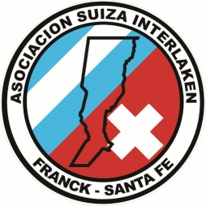
Semana de la Cultura Suiza en Asociación Suiza Interlaken
Desde el Miércoles 6 de Septiembre al domingo 9

Miércoles: 15.30 a 17.00 hs
Talleres de Danzas Típicas Suizas e Idioma Alemán a cargo de Niños y Profesores que realizan esas actividades en nuestra Institución –

Se Mostrarán diferentes Técnicas de Musicalización, Bailes y Vestimentas, Curso de idioma Aleman, pronunciaciones, Proyecciones fílmicas de Paisajes y Vivencias de Suiza

Invitados Niños de Jardín de Infantes//Acadis//Escuela Primaria de la Comunidad de Franck.

21.00 a 22.30 hs
Talleres de Danzas Típicas a cargo de Adultos Mayores y Profesores que realizan esas actividades en nuestra Institución
Se Mostrarán diferentes Técnicas de Musicalización, Bailes y Vestimentas

Invitación abierta y Especial para Todas las Familias
Viernes 8 de Septiembre:
20 hs – Apertura Oficial de la Muestra –
Presentación Artistas Plásticos de Santa Fe – La misma, a cargo de la Sra. Vazcuña Schmidhalter –
Temáticas relacionadas con obras de Don Juan Aráncio –
20:50 hs – Presentación Bibliográfica y Musical de Zillerthal Orchester mostrando sus 55 años de Trayectoria –
21:30 hs Cena abierta – Plato Principal Tradicional Gulash, a los Postres, Concierto de Zillerthal Orchester –
Sábado 9 de setiembre
Muestra Artísticas Plásticos en el Hall de la Institución (17:30 a 21:00 hs) –
Domingo 10 de Septiembre
Cierre Musical de Zillerthal Orchester (17:30 a 21:00 hs) Ventas Comidas típicas y Bebidas , ENTRADA LIBRE Y GRATUITA………….

